Table of contents

1. Table of contents
1. Table of contents 1
2. Business process 5 1
2.1. Model graphic: 1
2.2. Objects 1
2.2.1. 1С бухгалтер 1
2.2.2. 1С бухгалтер 1
2.2.3. 1С бухгалтерия 1
2.2.4. 1С управления персоналом 1
2.2.5. XOR rule 1
2.2.6. Бухгалтер 1
2.2.7. Бухгалтер 1
2.2.8. Бухгалтер 1
2.2.9. Бухгалтер 1
2.2.10. Ведомость утверждения 1
2.2.11. Заработная плата начисления 1
2.2.12. Заработная плата отражена в бухгалтреском учете 1
2.2.13. Корректировка табельных данных 1
2.2.14. Наступил срок начисления заработной платы 1
2.2.15. Отправка табеля на утверждения 1
2.2.16. Отражение заработной платы в бухгалтерском учете 1
2.2.17. Передача табельных данных в Бухгалтерию 1
2.2.18. Перечисления заработной платы 1
2.2.19. Подтверждение табельных данных 1
2.2.20. Расчет заработной платы 1
2.2.21. Расчет заработной платы выполнен 1
2.2.22. Расчетно-платежная ведомость 1
2.2.23. Расчетно-платежная ведомость сформирована 1
2.2.24. Руководитель организации 1
2.2.25. Руководитель подразделения 1
2.2.26. Руководитель подразделения 1
2.2.27. Согласования табеля 1
2.2.28. Сотрудник отдела кадров 1
2.2.29. Сотрудник отдела кадров 1
2.2.30. Сотрудник отдела кадров 1
2.2.31. Сотрудник отдела кадров 1
2.2.32. Табель за месяц 1
2.2.33. Табель за месяц 1
2.2.34. Табель отправлен на согласования 1
2.2.35. Табель сформирован 1
2.2.36. Табельные данные верны 1
2.2.37. Табельные данные неверны 1
2.2.38. Табельные данные переданы в Бухгалтерию 1
2.2.39. Табельные данные подтверждены 1
2.2.40. Утверждение ведомости 1
2.2.41. Формирования табеля 1
2.2.42. формирования расчетно-платежной ведомости 1

2. Business process 5

Model graphic:

2.1. Model graphic:
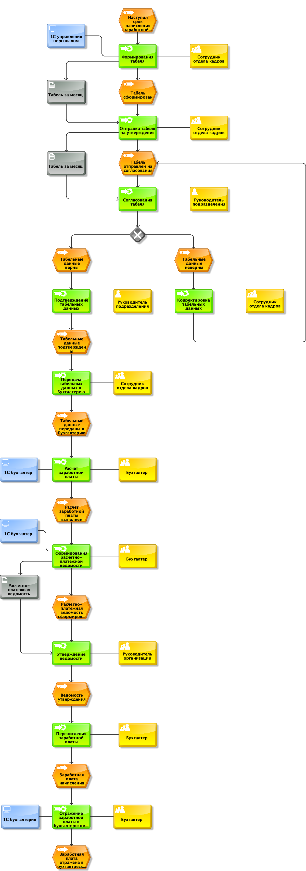

2.2. Objects

Objects

2.2.1. 1С бухгалтер
 | 1С бухгалтер

2.2.2. 1С бухгалтер
1С бухгалтер

2.2.3. 1С бухгалтерия
1С бухгалтерия

2.2.4. 1С управления персоналом
1С управления персоналом

2.2.5. XOR rule
 | XOR rule

2.2.6. Бухгалтер
 | Бухгалтер

2.2.7. Бухгалтер
Бухгалтер

2.2.8. Бухгалтер
Бухгалтер

2.2.9. Бухгалтер
Бухгалтер

2.2.10. Ведомость утверждения
 | Ведомость утверждения

2.2.11. Заработная плата начисления
Заработная плата начисления

2.2.12. Заработная плата отражена в бухгалтреском учете
Заработная плата отражена в бухгалтреском учете

2.2.13. Корректировка табельных данных
 | Корректировка табельных данных

2.2.14. Наступил срок начисления заработной платы
Наступил срок начисления заработной платы

2.2.15. Отправка табеля на утверждения
Отправка табеля на утверждения

2.2.16. Отражение заработной платы в бухгалтерском учете
Отражение заработной платы в бухгалтерском учете

2.2.17. Передача табельных данных в Бухгалтерию
Передача табельных данных в Бухгалтерию

2.2.18. Перечисления заработной платы
Перечисления заработной платы

2.2.19. Подтверждение табельных данных
Подтверждение табельных данных

2.2.20. Расчет заработной платы
Расчет заработной платы

2.2.21. Расчет заработной платы выполнен
Расчет заработной платы выполнен

2.2.22. Расчетно-платежная ведомость
 | Расчетно-платежная ведомость

2.2.23. Расчетно-платежная ведомость сформирована
Расчетно-платежная ведомость сформирована

2.2.24. Руководитель организации
Руководитель организации

2.2.25. Руководитель подразделения
 | Руководитель подразделения

2.2.26. Руководитель подразделения
Руководитель подразделения

2.2.27. Согласования табеля
Согласования табеля

2.2.28. Сотрудник отдела кадров
Сотрудник отдела кадров

2.2.29. Сотрудник отдела кадров
Сотрудник отдела кадров

2.2.30. Сотрудник отдела кадров
Сотрудник отдела кадров

2.2.31. Сотрудник отдела кадров
Сотрудник отдела кадров

2.2.32. Табель за месяц
Табель за месяц

2.2.33. Табель за месяц
Табель за месяц

2.2.34. Табель отправлен на согласования
Табель отправлен на согласования

2.2.35. Табель сформирован
Табель сформирован

2.2.36. Табельные данные верны
Табельные данные верны

2.2.37. Табельные данные неверны
Табельные данные неверны

2.2.38. Табельные данные переданы в Бухгалтерию
Табельные данные переданы в Бухгалтерию

2.2.39. Табельные данные подтверждены
Табельные данные подтверждены

2.2.40. Утверждение ведомости
Утверждение ведомости

2.2.41. Формирования табеля
Формирования табеля

2.2.42. формирования расчетно-платежной ведомости
формирования расчетно-платежной ведомости

